ЗВІТ З ЛАБОРАТОРНОЇ РОБОТИ

За курсом «Інформатика і Програмування»

Студента групи ПА-19-1

Макаров Олег Ігорович

Факультет прикладної математики

Кафедра Комп'ютерне моделювання та технології програмування

1. **Постановка задачі**

**Составить программу HELLO2**, которая:

1) спрашивает у человека его имя;

2) приветствует его по имени.

Пример

Как Вас зовут? = АВАС

Здравствуйте, АВАС!

1. **Опис розв’язку**

Задаємо змінну **а** за допомогою оператора **char**. За допомогою оператора **cout** виводимо текст для інтерфейса користувача. **cin.getline**, за допомогою цього оператора користувач має змогу ввести своє ім’я. За допомогою **cout** виводиться ім’я.

1. **Вихідний текст програми розв’язку задачі**

#include <iostream>

using namespace std;

int main()

{

setlocale(LC_ALL, "Russian");

char a[80];

cout << "Как вас зовут? ="; cin.getline(a,80);

cout << "Здравствуйте," << a << "!";

return 0;

}

1. **Опис інтерфейсу (керівництво користувача)**

Користувач має змогу ввести будь-які символи, навіть пробіл, лімітом є лише їх кількість, а саме 79 символів.

1. **Опис тестових приладів**

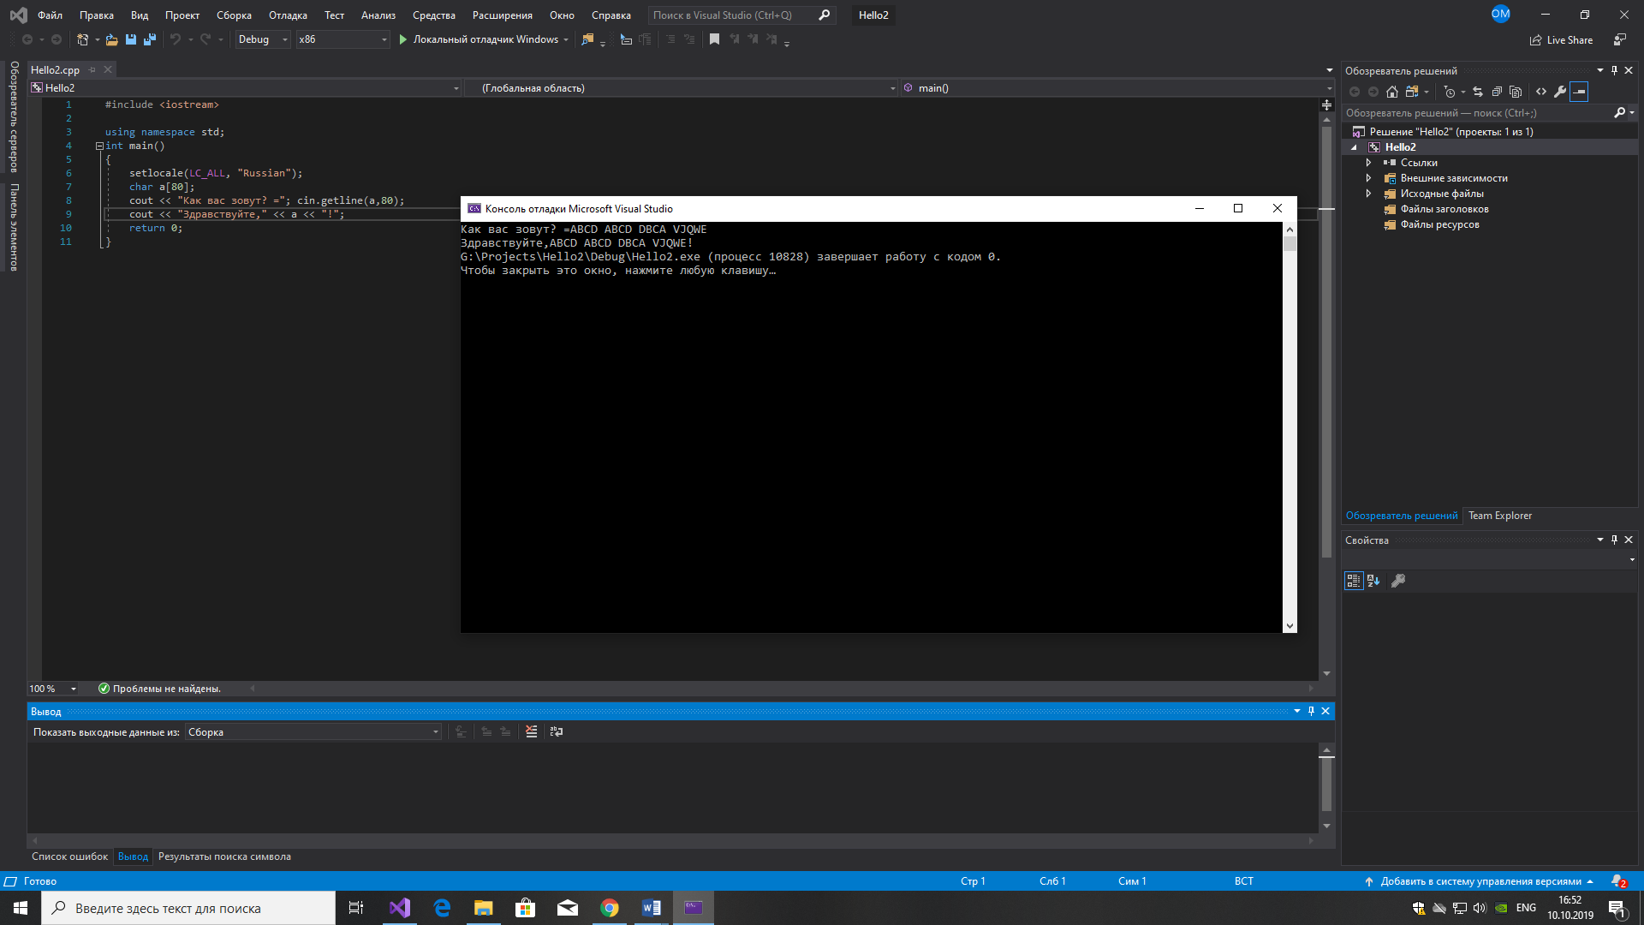

1. **Аналіз помилок (опис усунення зауважень)**
2. **Постановка задачі**

Составьте программу PARROT, которая:

1. Просит пользователя ввести с клавиатуры

одну строку какого-то текста.

2. Выводит эту строку на экран

и на этом заканчивает работу.

1. **Опис розв’язку**

Задаємо змінну **а** за допомогою оператора **char**. За допомогою оператора **cout** виводимо текст для інтерфейса користувача. **cin.getline**, за допомогою цього оператора користувач має змогу ввести строку текста. За допомогою **cout** виводиться строка текста.

1. **Вихідний текст програми розв’язку задачі**

#include <iostream>

using namespace std;

int main()

{

setlocale(LC_ALL, "Russian");

char a[80];

cout << "Введите строку текста : "; cin.getline(a, 80);

cout << a;

return 0;

}

1. **Опис інтерфейсу (керівництво користувача)**

Користувач має змогу ввести будь-які символи, навіть пробіл, лімітом є лише їх кількість, а саме 79 символів.

1. **Опис тестових прикладів**

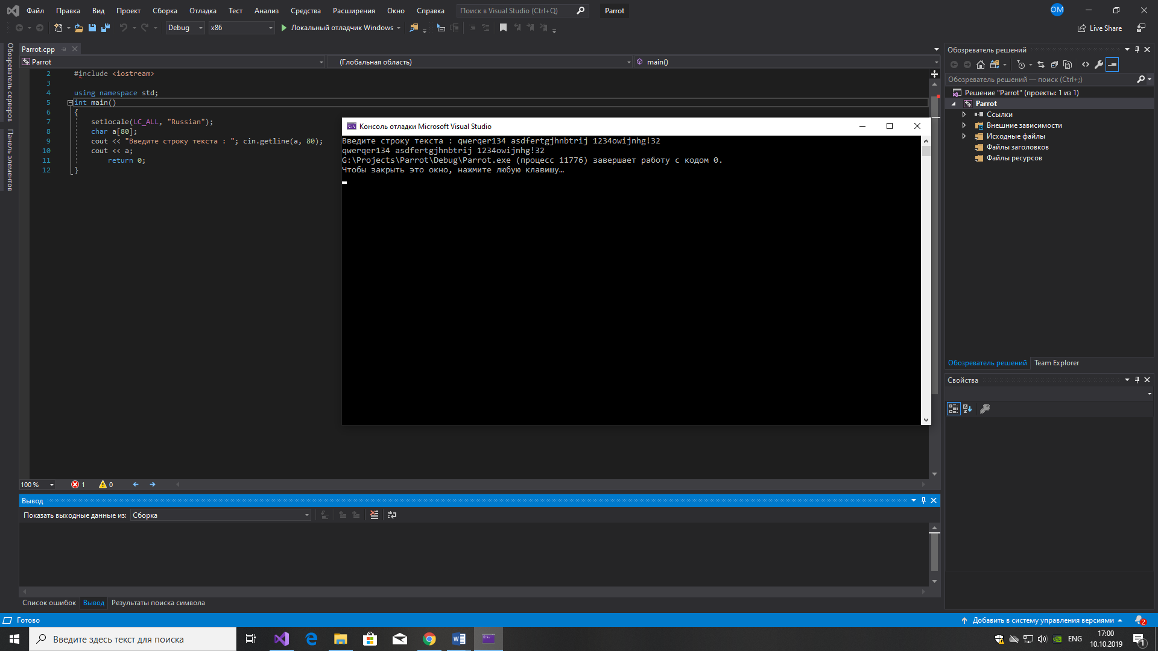

1. **Аналіз помилок (опис усунення зауважень)**
2. **Постановка задачі**

Составить программу SWAP, которая:

1. Вводит с клавиатуры значения переменных A и В.

2. Выводит на экран значения переменных A и B в таком виде:

A=... B=...

3. Меняет местами в ОЗУ (в оперативной памяти) значения

переменных A и В

4. Выводит на экран значения переменных A и В в таком виде:

A=... B=...

1. **Опис розв’язку**

Користуючись оператором **cout** просимо користувача ввести за допомогою оператора **cin** ввести змінні А і В. Без допомоги будь-яких операторів змінюємо значення змінних, лише за допомогою введення ще однієї змінної або арифметичних операцій. За допомогою **cout** виводимо нові значення.

1. **Вихідний текст програми розв’язку задачі**

#include <iostream>

using namespace std;

int main()

{

setlocale(LC_ALL, "Russian");

float a, b, c;

cout << "Введите а = "; cin >> a;

cout << "Введите b = "; cin >> b;

cout << "a = " << a << " " << "b = " << b<<"\n\n";

c = a;

a = b;

b = c;

cout << "a = " << a << " " << "b = " << b<<"\n";

}

1. **Опис інтерфейсу (керівництво користувача)**

Користувач має змогу ввести будь-які числа, це не вплине на роботу програми.

1. **Опис тестових прикладів**

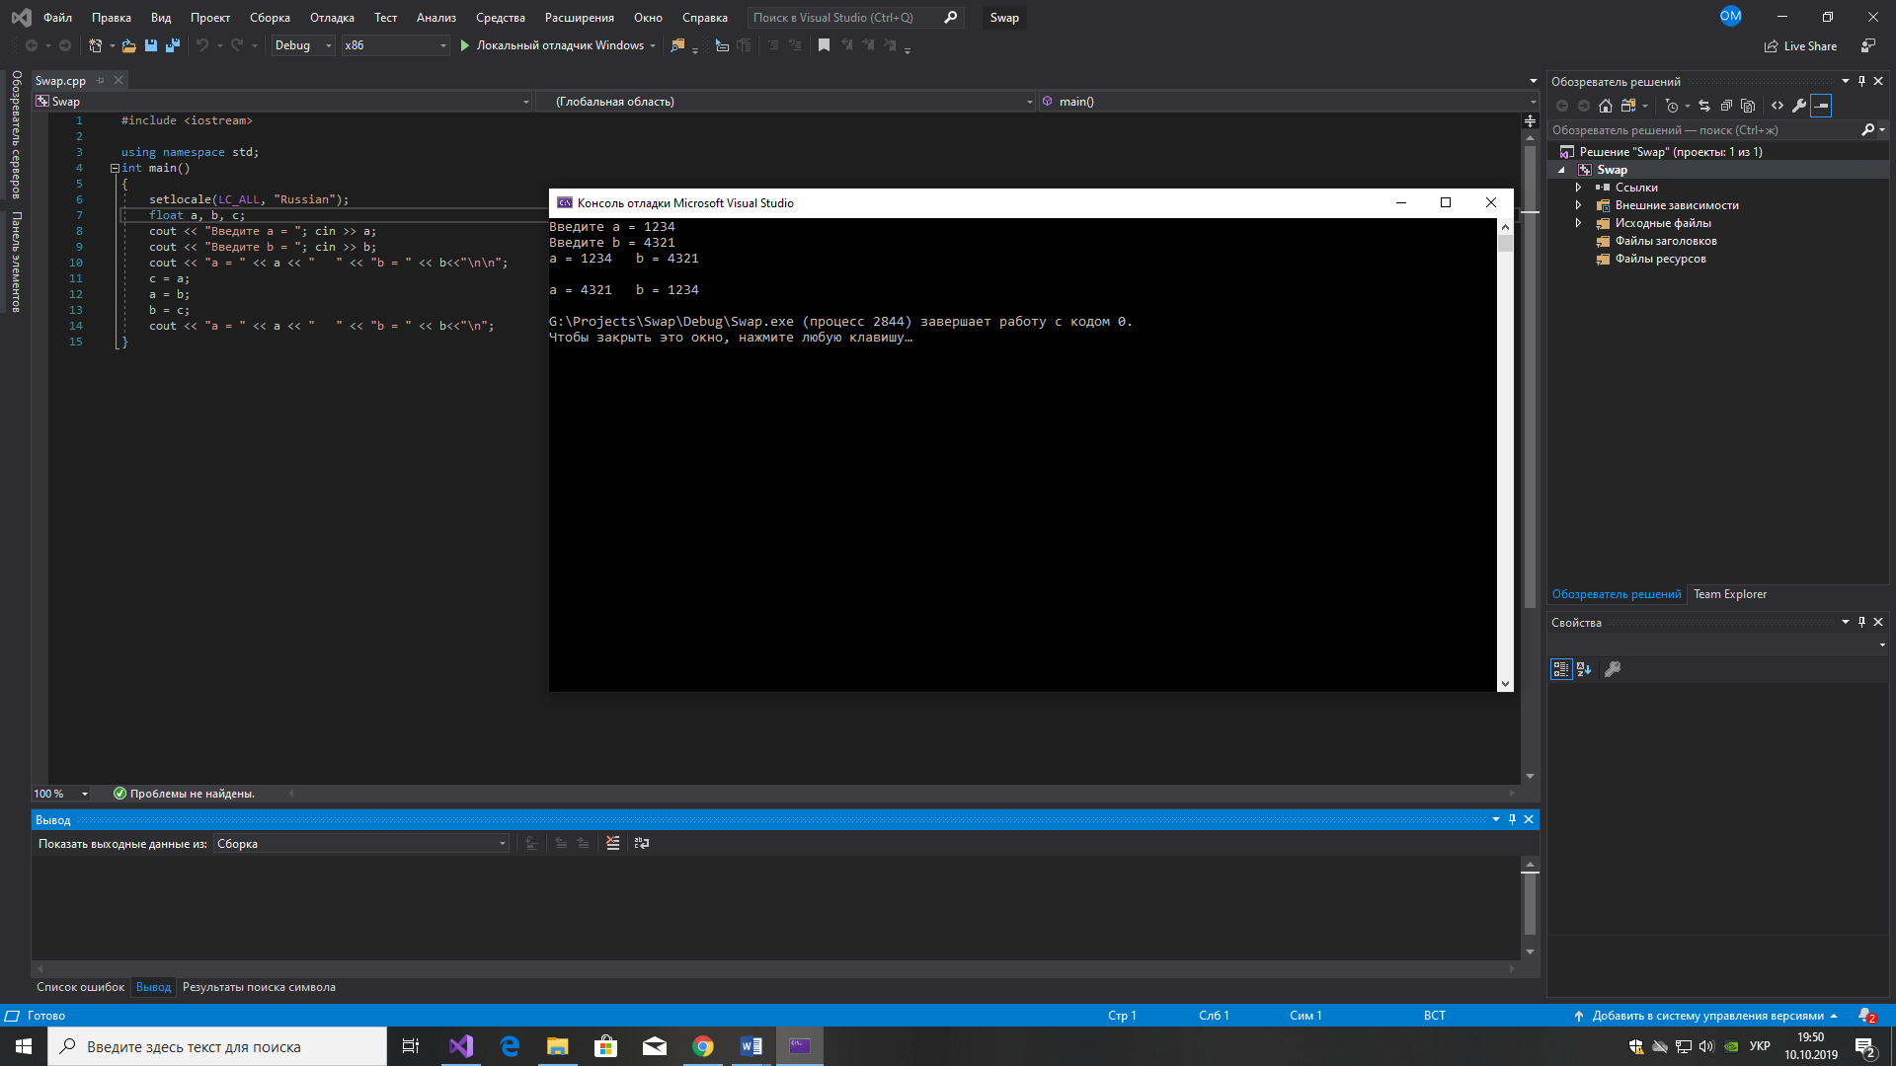

1. **Аналіз помилок (опис усунення зауважень)**
2. **Постановка задачі**

Составить программу SWAP3, которая:

1. Вводит с клавиатуры значения переменных A, B и C.

2. Выводит на экран значения переменных A, B и C в таком виде:

A=... B=... C=...

3. Меняет местами в ОЗУ (в оперативной памяти) значения

переменных A, B и C таким образом: --->A--->B--->C--¬

L-<-----------<---

4. Выводит на экран значения переменных A, B и C в таком виде:

A=... B=... C=...

1. **Опис розв’язку**

Користуючись оператором **cout** просимо користувача ввести за допомогою оператора **cin** ввести змінні А, В і С. Без допомоги будь-яких операторів змінюємо значення змінних, лише за допомогою введення ще однієї змінної або арифметичних операцій. За допомогою **cout** виводимо нові значення.

1. **Вихідний текст програми розв’язку задачі**

#include <iostream>

using namespace std;

int main()

{

setlocale(LC_ALL, "Russian");

float a, b, c, d;

cout << "Введите а = "; cin >> a;

cout << "Введите b = "; cin >> b;

cout << "Введите c = "; cin >> c;

cout << "a = " << a << " " << "b = " << b << " " << "c = "<< c <<"\n\n";

d = c;

c = b;

b = a;

a = d;

cout << "a = " << a << " " << "b = " << b << " " << "c = " << c << "\n\n";

}

1. **Опис інтерфейсу (керівництво користувача)**

Користувач має змогу ввести будь-які числа, це не вплине на роботу програми.

1. **Опис тестових прикладів**

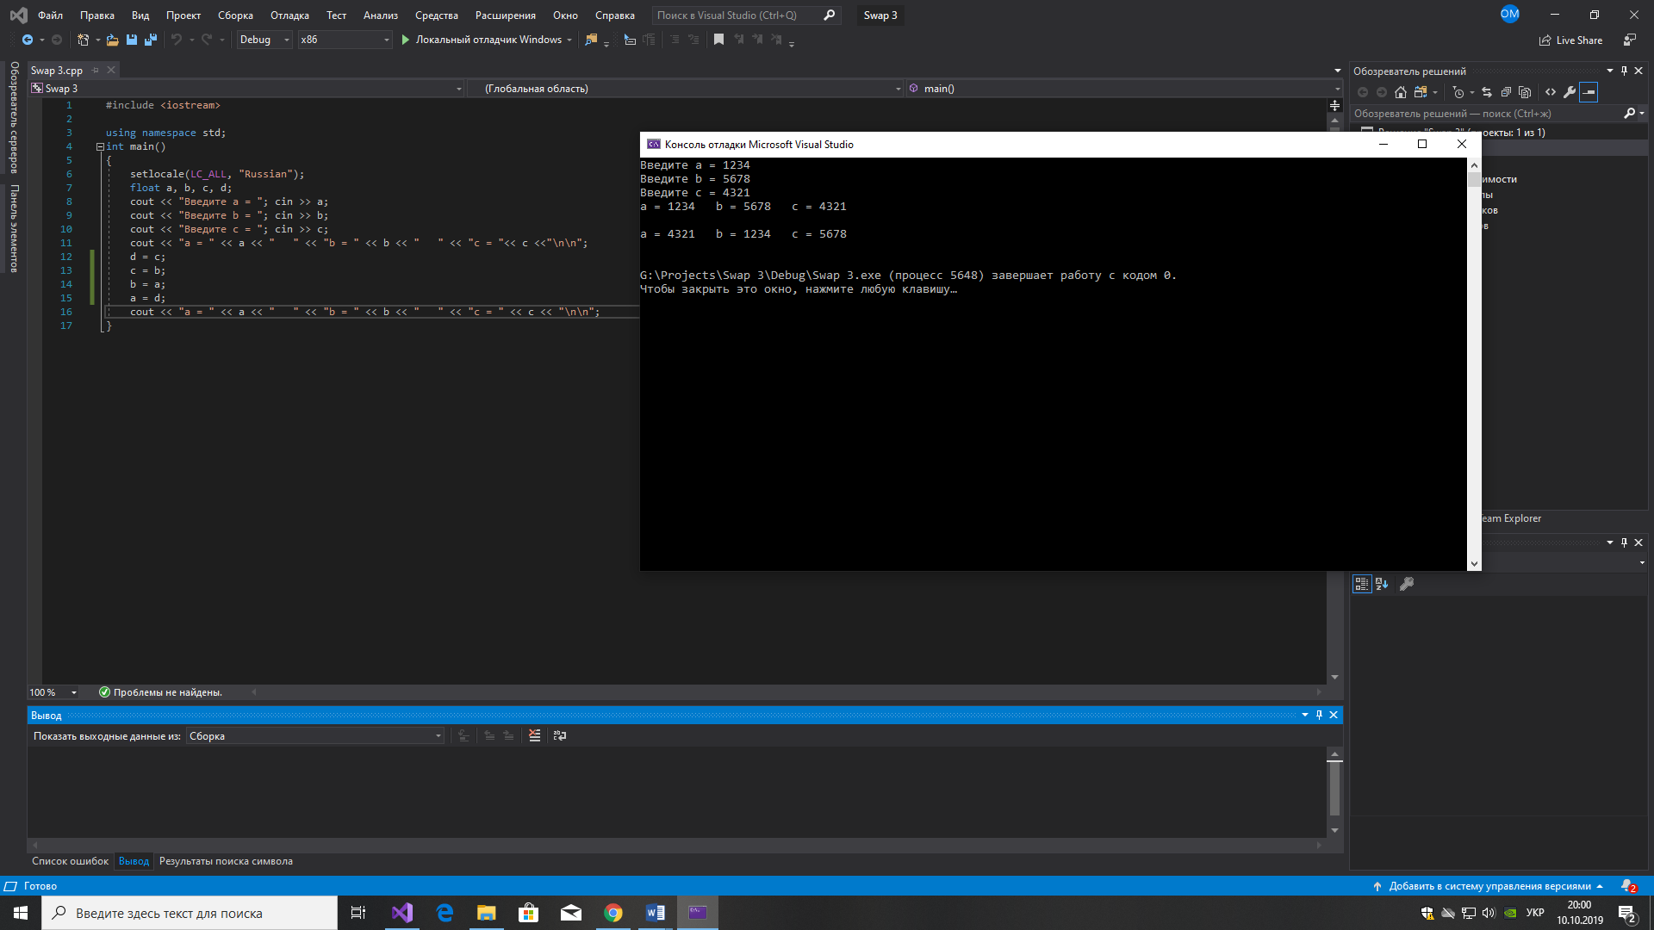

1. **Аналіз помилок (опис усунення зауважень)**
2. **Постановка задачі**

Составить программу SWAP4, которая:

1. Вводит с клавиатуры значения переменных A, B, C и D.

2. Выводит на экран значения переменных A, B, C и D в таком виде:

A=... B=... C=... D=...

3. Меняет местами в ОЗУ (в оперативной памяти) значения

переменных A, B, C и D таким образом: --->A--->B--->C--->D--¬

L--<-------------------

4. Выводит на экран значения переменных A, B, C и D в таком виде:

A=... B=... C=... D=...

1. **Опис розв’язку**

Користуючись оператором **cout** просимо користувача ввести за допомогою оператора **cin** ввести змінні А, В, С і D. Без допомоги будь-яких операторів змінюємо значення змінних, лише за допомогою введення ще однієї змінної або арифметичних операцій. За допомогою **cout** виводимо нові значення.

1. **Вихідний текст програми розв’язку задачі**

#include <iostream>

using namespace std;

int main()

{

setlocale(LC_ALL, "Russian");

float a, b, c, d, f;

cout << "Введите а = "; cin >> a;

cout << "Введите b = "; cin >> b;

cout << "Введите c = "; cin >> c;

cout << "Введите d = "; cin >> d;

cout << "a = " << a << " " << "b = " << b << " " << "c = " << c << " " << "d = " << d << "\n\n";

f = d;

d = c;

c = b;

b = a;

a = f;

cout << "a = " << a << " " << "b = " << b << " " << "c = " << c << " " << "d = " << d << "\n\n";

}

1. **Опис інтерфейсу (керівництво користувача)**

Користувач має змогу ввести будь-які числа, це не вплине на роботу програми.

1. **Опис тестових прикладів**

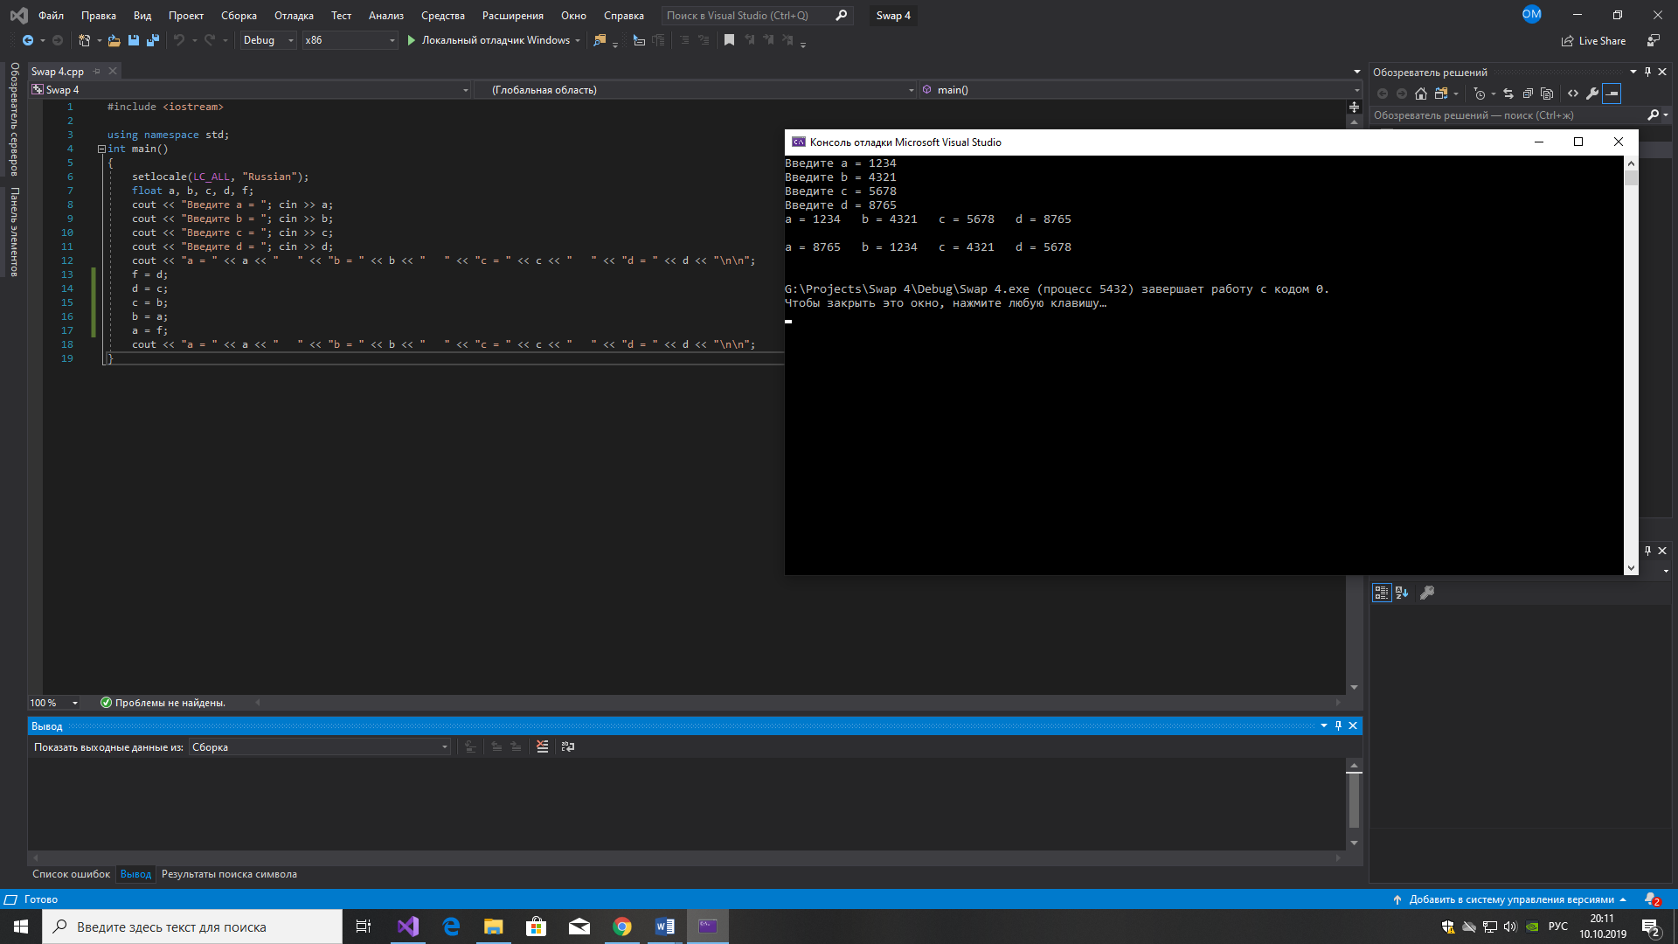

1. **Аналіз помилок (опис усунення зауважень)**
2. **Постановка задачі**

**Составить программу HELLO3**, которая:

1) спрашивает у человека его имя;

2) спрашивает у человека его возраст;

3) спрашивает у человека его место учёбы;

4) приветствует его по имени.

1. **Опис розв’язку**

Задаємо 3 змінни за допомогою оператора **char**. За допомогою оператора **cout** виводимо текст для інтерфейса користувача. **cin.getline**, за допомогою цього оператора користувач має змогу ввести відповіді на питання. За допомогою **cout** виводиться текст з наданою інформацією від користувача.

1. **Вихідний текст програми розв’язку задачі**

#include <iostream>

using namespace std;

int main()

{

setlocale(LC_ALL,"Russian");

char a[80], b[80], c[80];

cout << "Как вас зовут? = "; cin.getline(a, 80);

cout << "Сколько вам лет? = "; cin.getline(b, 80);

cout << "Где вы учитесь? = "; cin.getline(c, 80);

cout << "Здравствуйте, " << a << "\n Поздравляем Вас, Вам всего " << b << ", а Вы уже ведёте диалог с компьютером! \n " << c << "будет гордиться Вами!\n\n";

system("pause");

return 0;

}

1. **Опис іинтерфейсу (керівництво користувача)**

Користувач має змогу ввести будь-які символи, навіть пробіл, лімітом є лише їх кількість, а саме 79 символів, на роботу програми користувач вплинути не може.

1. **Опис тестових прикладів**

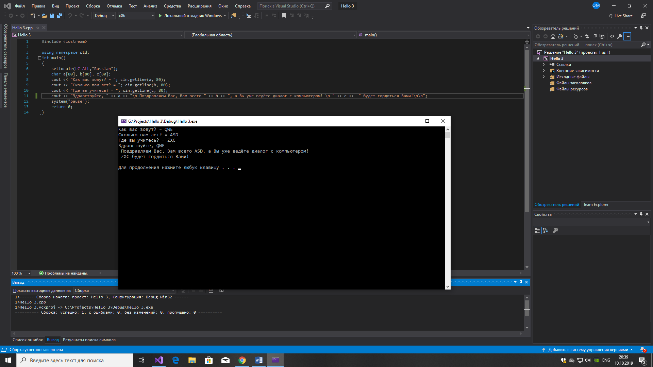

1. **Аналіз помилок (опис усунення зауважень)**
2. **Постановка задачі**

**Сотавить программу ANKETA2**, которая вводит с клавиатуры

анкетные данные пользователя программы (фамилия, имя,

отчество, пол, дата рождения, адрес, номер телефона,

место учебы, класс, хобби) и выводит их

на экран в отформатированном виде.

Пример работы программы:

Фамилия?= Билл

Имя?= Гейтс

Отчество?= Иванович

Пол?= мужской

Дата рождения?= 1.01.1900

Адрес?= One Microsoft Way, 1, NY, USA

Номер телефона?= 1-2-3-4-5

Место учебы?= -

Класс?= -

Хобби?= программирование

<и далее с первой строки экрана>

А Н К Е Т А

Фамилия Имя Отчество

------- --- --------

Гейтс Билл Иванович

Пол Дата рождения Номер телефона

--- ------------- --------------

мужской 1.01.1900 1-2-3-4-5

1. **Опис розв’язку**

За допомогою **char**  задаємо необхідні змінні. **Cout** допомагає в інтерфейсі користувача і у виводі результату анкети. **Cin.getline -** за допомогою цього оператора користувач має змогу ввести свої данні у програму.

1. **Вихідний текст програми розв’язку задачі**

#include <iostream>

using namespace std;

int main()

{

setlocale(LC_ALL,"Russian");

char a[80], b[80], c[80], d[80], e[80], f[80], g[80], h[80], i[80], j[80];

cout << "Фамилия? ="; cin.getline(a, 80);

cout << "Имя? ="; cin.getline(b, 80);

cout << "Отчество? ="; cin.getline(c, 80);

cout << "Пол? ="; cin.getline(d, 80);

cout << "Дата рождения? ="; cin.getline(e, 80);

cout << "Адрес? ="; cin.getline(f, 80);

cout << "Номер телефона? ="; cin.getline(g, 80);

cout << "Место учебы? ="; cin.getline(h, 80);

cout << "Класс? ="; cin.getline(i, 80);

cout << "Хобби? ="; cin.getline(j, 80);

cout << " А Н К Е Т А" << endl;

cout << "Фамилия Имя Отчество" << endl;

cout << "------- --- --------" << endl;

cout << a<<" " << b<<" "<<c<<endl;

cout << "Пол Дата рождения Номер телефона" << endl;

cout << "--- ------------- --------------" << endl;

cout << d<<" "<<e<<" "<<f << endl;

cout << "Адрес" << endl;

cout << "-----" << endl;

cout << g << endl;

cout << "Место учебы Класс" << endl;

cout << "----------- -----" << endl;

cout << h <<" "<<i<< endl;

cout << "Хобби" << endl;

cout << "-----" << endl;

cout << j<< endl;

system("pause");

return 0;

}

1. **Опис інтерфейсу (керівництво користувача)**

Користувач має змогу ввести будь-які символи, навіть пробіл, лімітом є лише їх кількість, а саме 79 символів, тому нічого не перешкоджає користувачу ввести свою анкету, на роботу програми користувач вплинути не може.

1. **Опис тестових прикладів**

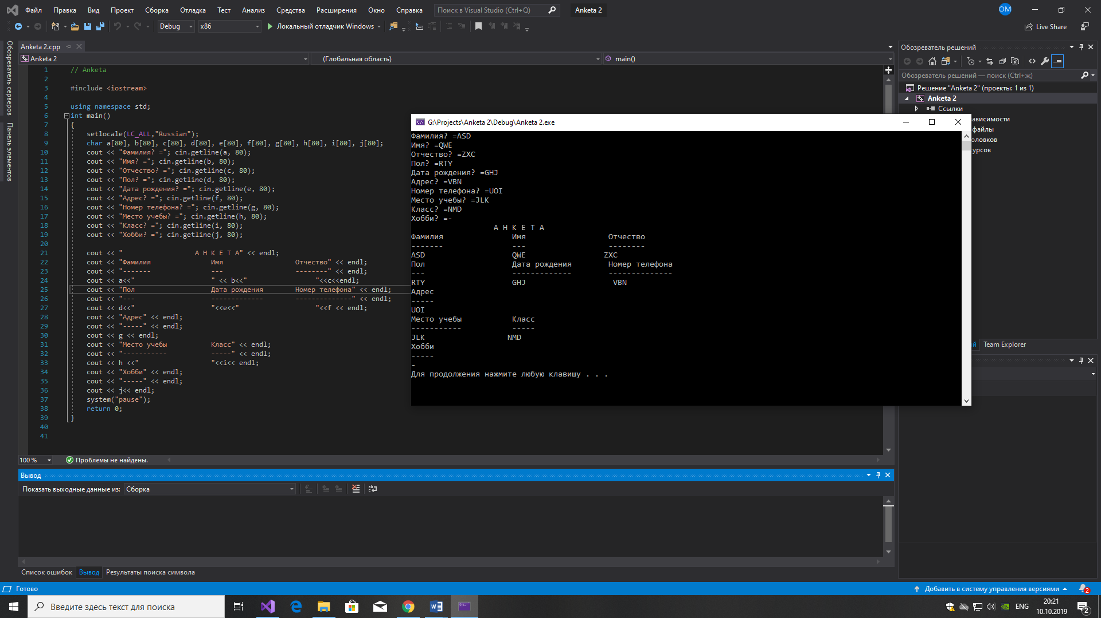

1. **Аналіз помилок (опис усунення зауважень)**
2. **Постановка задачі**

**Составить программу Guess,** которая:

======

1. Предлагает пользователю задумать число.

2. Диктует ему какие арифметичкские операции он должен выполнить.

3. Спрашивает что получилось.

4. Называет (отгадывает) задуманное число.

1. **Опис розв’язку**

Інтерфейс для користувача виконується за допомогою оператора **cout**. Просимо виконати певні операції, після чого за допомогою оператора **cin** користувач вводить результат, завдяки якому і не складним арифметичним операціям комп’ютер називає загадане число.

1. **Вихідний текст програми розв’язку задачі**

#include <iostream>

using namespace std;

int main()

{

float result, a;

setlocale(LC_CTYPE, "");

cout << "Задумайте будь-яке число: " << endl;

cout << "Помножте на 10" << endl;

cout << "Поділіть на 2" << endl;

cout << "Додайте задумане число" << endl;

cout << "Поділіть на 3" << endl;

cout << "Додайте 4" << endl;

cout << "Поділіть на 2" << endl;

cout << "Відніміть 2" << endl;

cout << "Введіть отриманий результат: " << endl;

cin >> result;

a = (((result * 10) / 2 + result) / 3 + 4)/2-2;

cout << "Ви задумали число " << a << endl;

system("pause");

return 0;

}

1. **Опис інтерфейсу (керівництво користувача)**

Користувач має змогу лише ввести одне, це результат його обчислень, цей результат може бути будь-який.

1. **Опис тестових прикладів**

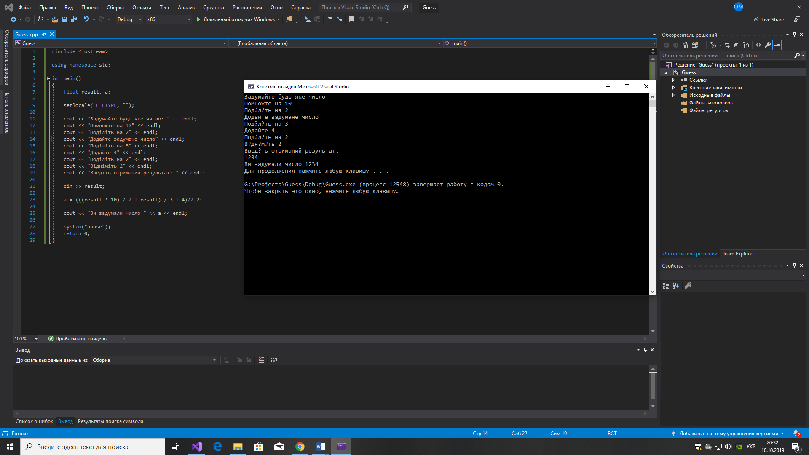

1. **Аналіз помилок (опис усунення зауважень)**